Роспотребнадзорда антисептикны ничек сайларга дип аңлаттылар

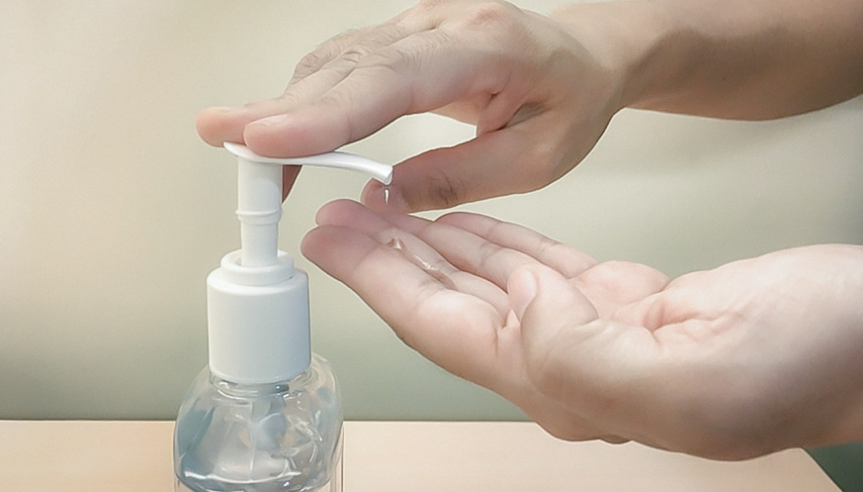

Кулланучылар хокукларын яклау һәм кеше иминлеге өлкәсендә күзәтчелек федераль хезмәтендә антисептикларны сайлаганда, аның гамәлдәге спектрына һәм спиртның процентлы эчтәлегенә игътибар итәргә кирәк, дип сөйләделәр. Төрле антисептик чаралар төрле табигатьне кузгатучыларга каршы көрәш өчен каралган, дип хәбәр иттеләр бүген ведомствода.
Кулланучылар хокукларын яклау һәм кеше иминлеге өлкәсендә күзәтчелек федераль хезмәтендә аңлатуларынча, грипп һәм ОРВИ вирусларына каршы көрәшү өчен, киң спектрлы тире антисептикны куллану яхшырак. Ул бактерияләрне һәм вирусларны да юкка чыгарырга сәләтле.
Моннан тыш, аның составына этил спиртының 60-80% тан да ким булмаган өлеше керсә, куллар өчен антисептик нәтиҗәле булачак.
Кулларны антисептик, шул исәптән бармак арасындагы тирене һәм бармак очларын җентекләп эшкәртергә кирәк, дип ассызыкладылар ведомствода. Чараны тулысынча кипкәнчегә кадәр юарга кирәк, әмма кимендә 30 секунд.
Россиядә коронавирусны дәвалауның яңа методикасын сыныйлар.

